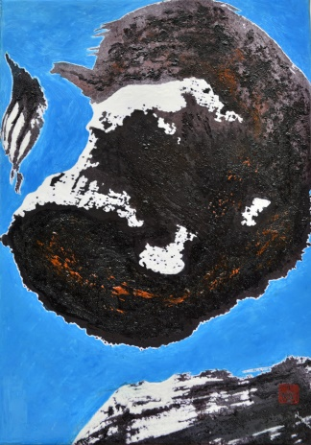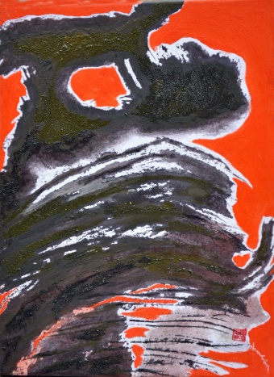

**VERNISSAGE LE JEUDI 21 SEPTEMBRE 2017**

**ENTRE 18 H. ET 21 H.**

72, Rue François Miron—75004 Paris

**Entrée libre tous les jours de 13 H.30 à 19 H.**

Métro: Pont-Marie ou Saint-Paul

**Tél.: 01 42 72 42 11**

**ATELIER DES PEINTRES DU MARAIS**

**NAM-TRÂN EXPOSE AVEC ÉLISE**

**DU DIMANCHE 17 SEPTEMBRE AU SAMEDI 30 SEPTEMBRE 2017**